В декларации по прибыли появились новые ставки и строки для доходов и расходов

Смотрите на образцах, как заполнять декларацию по налогу на прибыль по новым правилам. С первого отчетного периода 2025 года ее нужно сдавать по обновленной форме. Изменилась ставка налога, появился новый вычет, а детализировать доходы и расходы теперь нужно иначе. Смотрите, на какие строки обратить внимание и где взять для них информацию.
Покажите новые ставки налога на прибыль
За 1-й квартал сдавайте декларацию по форме, которую ФНС утвердила приказом от 02.10.2024 № ЕД-7-3/830. В отчет попадет новая ставка налога.
Основную ставку налога подняли до 25 процентов. Из них в федеральный бюджет до 2030 года нужно будет зачислять 8 процентов, в региональный — 17 процентов (п. 1 ст. 284 НК в ред. Федерального закона от 12.07.2024 № 176-ФЗ). Отражать в отчетности новую ставку надо по строкам 150–160 листа 02, как на образце 1.
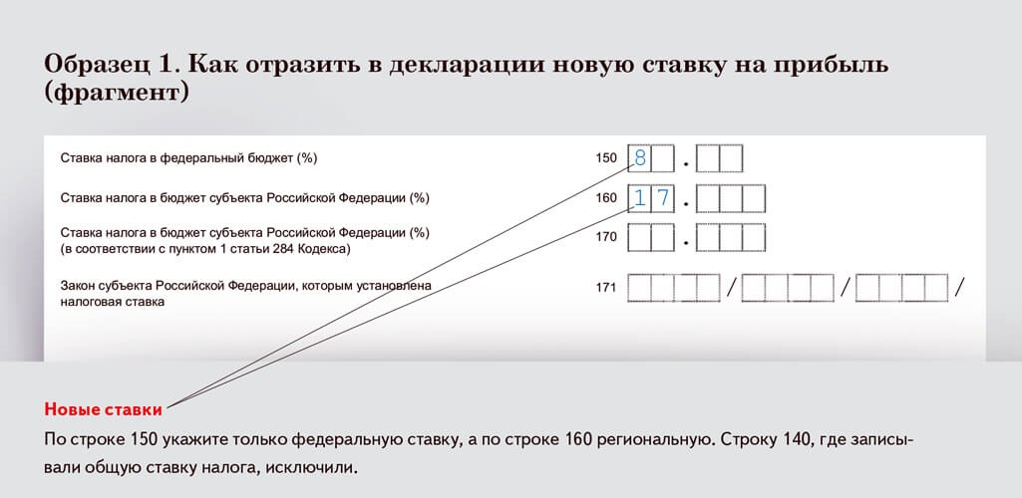
Строку 170 листа 02 заполняют только те компании, для которых налоговая ставка в региональный бюджет снижена (п. 1 ст. 284 НК). Например, субъекты РФ могут уменьшать ставку для участников региональных инвестиционных проектов.
Ставка налога на прибыль, по которой налоговые агенты должны удерживать налог из доходов иностранных компаний, тоже 25 процентов. При этом по отдельным доходам в НК сохранились пониженные ставки. Льготы по международным соглашениям по-прежнему в приоритете перед налоговыми ставками из НК (ст. 312 НК). Какие ставки изменились с 2025 года, смотрите в таблице.
Срочная новость от 3 апреля
Налог на прибыль собираются поднять до 35 процентов
Для иностранных компаний, которые вернутся в Россию, могут повысить налог на прибыль до 35 процентов. С таким предложением выступили депутаты (законопроект № 879837-8 →sozd.duma.gov.ru). Налог по повышенной ставке будут платить компании, которые ушли с российского рынка по «внешнеполитическим» причинам, а по возвращению будут применять иностранные товарные знаки и фирменные обозначения.
Депутаты опасаются, что после возвращения зарубежных брендов отечественные производители не смогут с ними конкурировать. Поэтому повышенная ставка должна мотивировать вернувшиеся компании не использовать узнаваемые иностранные бренды и выровнять асимметрию спроса.
Детализируйте доходы и расходы по-другому
В декларации будете подробнее расшифровывать доходы и расходы в приложениях № 1 и № 2 к листу 02. Разберем, что изменилось в каждой части.
Доходы. Приложение № 1 к листу 02 теперь называется «Состав доходов налогоплательщика». Налоговики добавили в это приложение новые строки для внереализационных доходов, переименовали старые и убрали совсем устаревшие.
Как и прежде, общую сумму внереализационных доходов отражайте по строке 100. В строку 103 теперь включайте безвозмездные поступления и излишки, выявленные при инвентаризации. Образец 2 ниже. Напомним, что в старой форме их надо было показывать отдельно.
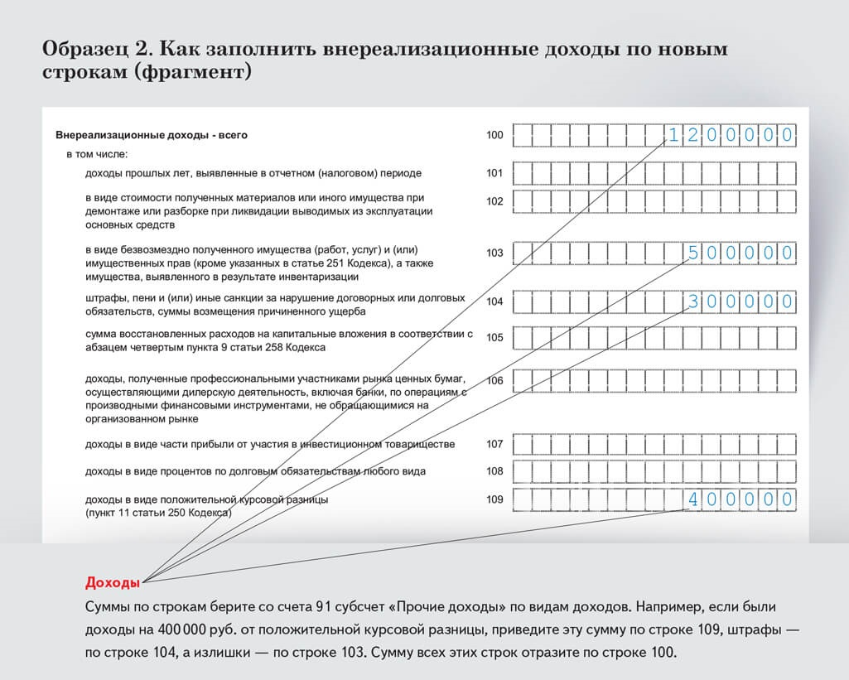
Дополнительно ввели еще несколько строк. Например, проценты по долговым обязательствам любого вида, положительную курсовую разницу, часть прибыли от участия в инвестиционном товариществе теперь надо отражать в отдельных строках. А вот доходы инвестиционных товариществ показывать больше не нужно. Такие строки исключили.
Расходы. Приложение № 2 к листу 02 переименовали в «Состав расходов налогоплательщика». Из приложения исключили строки для детализации косвенных расходов, связанных с трудом инвалидов, а также расходы на приобретение земельных участков по статье 264.1 НК. Вместо этого будете отдельно показывать расходы, которые учли с повышающим коэффициентом 2 (подп. 26 п. 1 ст. 264 НК).
По внереализационным расходам сумму процентов по задолженности, признаваемой контролируемой, теперь нужно записать отдельно. Кроме того, в декларацию добавили новые строки: по расходам в виде части убытка от участия в инвестиционном товариществе и по расходам в виде отрицательной курсовой разницы. Образец 3 ниже.
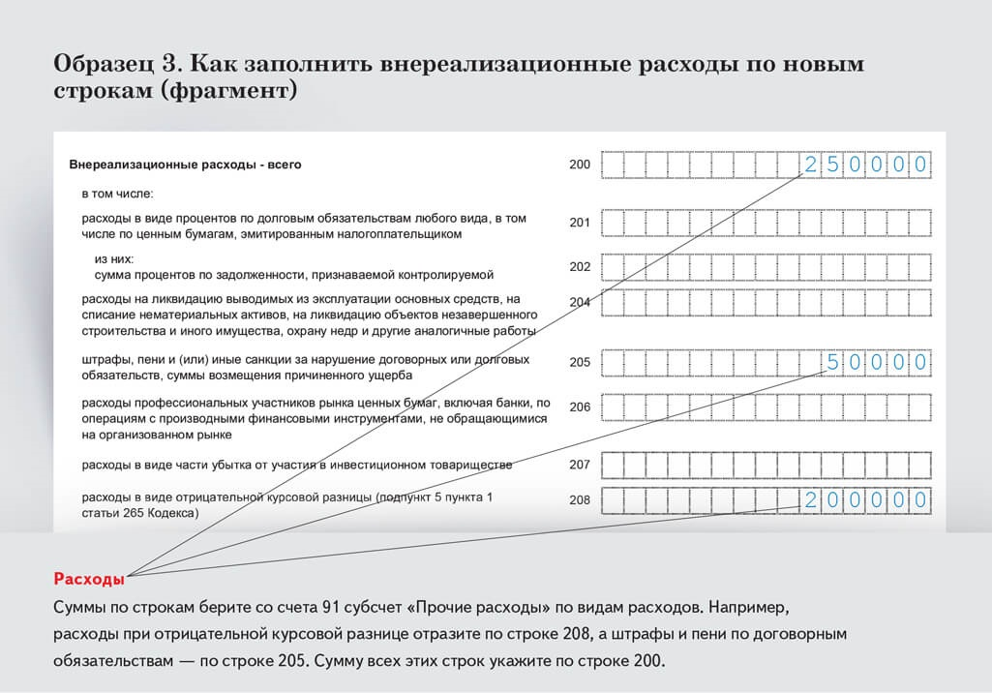
Заявите инвествычет, если имеете на него право
Некоторые компании вправе применить федеральный инвестиционный вычет и уменьшить на него налог на прибыль в отчетном периоде (ст. 286.1 НК). Федеральный вычет считают от суммы капитальных вложений в основные средства и НМА, включая затраты на достройку, реконструкцию, модернизацию и т. п.
Право на федеральный инвестиционный вычет имеют компании с семью видами деятельности (ст. 286.2 НК, приложение к постановлению Правительства от 28.11.2024 № 1638). Например, гостиницы, общепит или ИТ-компании. Категории ОС для вычета: машины и оборудование из третьей — десятой амортизационных групп. Категории НМА для вычета: зарегистрированные изобретения, полезные модели, промышленные образцы.
Если у вас есть право на вычет, заполните в декларации новый раздел Д приложения № 7 к листу 02. Начните заполнять с поля «Расчет составлен (код)». Для вычета по капвложениям своей организации поставьте код 1 и не заполняйте поле «ИНН организации, осуществившей расходы». Поставьте код 2 и укажите ИНН организации, если заявляете вычет по расходам другой компании из общей группы (п. 2 ст. 286.2 НК).
В декларации нужно показать неиспользованный вычет на начало периода. Если на начало периода неиспользованной суммы нет, то строка остается пустой. Как рассчитать федеральный инвествычет и налог, уменьшенный на него, разобрали на примере.
Пример. Как рассчитать федеральный инвествычет по налогу на прибыль
Компания вправе применять ФИВ. Решение об этом организация прописала в учетной политике. Предположим, что размер вычета — 50 процентов суммы расходов, к которым он применяется. Общество применяет метод начисления и уплачивает авансы ежеквартально. В 1-м квартале компания ввела в эксплуатацию новое оборудование стоимостью 10 000 000 руб. Основное средство относится к категории объектов, по которым возможен ФИВ. База по налогу на прибыль за 1-й квартал — 4 500 000 руб.
Сумма авансового платежа к уплате в федеральный бюджет без учета вычета составит 360 000 руб. (4 500 000 ₽ × 8%). Максимальная сумма расходов, по которым возможен вычет по этому оборудованию, согласно постановлению № 1638 — 300 000 руб. (10 000 000 ₽ × 3%). Лимит вычета в 1-м квартале в размере налога по ставке 5 процентов составит 225 000 руб. (4 500 000 ₽ × 5%). Лимит вычета в 1-м квартале в размере 225 000 руб. меньше общей суммы расходов, по которым возможен вычет, — 300 000 руб. Таким образом, сумма ФИВ, которую компания вправе применить в 1-м квартале, — 225 000 руб.
Авансовый платеж по налогу на прибыль к уплате в федеральный бюджет, уменьшенный на федеральный вычет, составляет 135 000 руб. (360 000 — 225 000). Остаток ФИВ компания отразит в декларации в размере 75 000 руб. (300 000 — 225 000). Она вправе перенести эту сумму на следующие периоды для вычета.
На заметку
Как компаниям проверить первую декларацию по налогу на прибыль за 2025 год по методике ФНС
Для самопроверки декларации используйте контрольные соотношения показателей декларации (утв. приказом ФНС от 29.02.2024 № ЕД-7-3/164 в ред. приказа ФНС от 02.10.2024 № ЕД-7-3/830 и письмом ФНС от 01.07.2024 № СД-4-3/7429).
Из-за обновления декларации соотношения дополнили новыми контрольными точками. Касаются они проверки наличия подраздела 1.3 раздела 1, проверки на ошибки в КБК и отрицательных значений сумм налога в декларации (приказ ФНС от 02.10.2024 № ЕД-7-3/830).
Налоговики проверят декларацию дважды. Сначала проведут техническую проверку на грубые очевидные ошибки. Потом будут смотреть логику заполнения, соотношения между ячейками. Например, выяснят, правильно ли компания рассчитала налог к уплате с учетом авансов.

ЮЛИЯ МОСЬКИНА,эксперт журнала «Главбух»
Журнал «Главбух» №7, 2025

